KOOSKÕLASTUS
Mina, Urmas Kask (isikukood 35805114215), annan ettevõttele OÜ Forek (registrikood 14270074) nõusoleku taotleda keskkonnaluba ja kaevandada dolokivi Anelema dolokivimaardlas (registrikaardi nr 47, plokid 33 aT ja 34 aT) minule kuuluval Järveääre (tunnus 63801:001:1193) katastriüksusel.
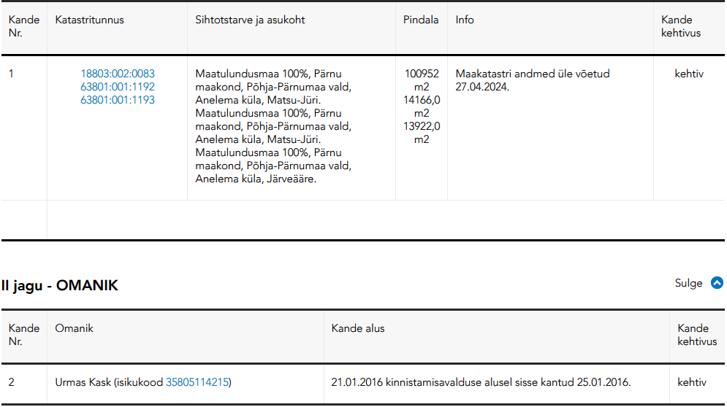
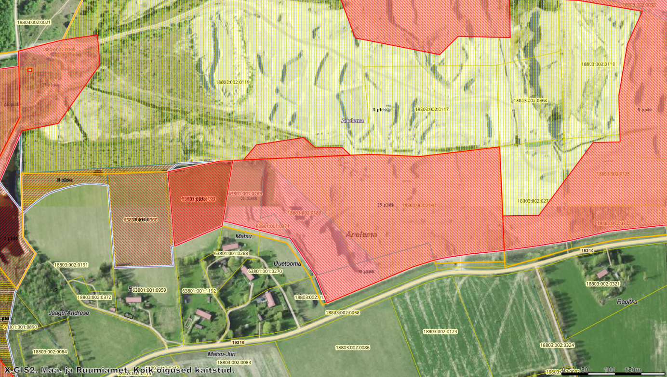

/Allkirjastatud digitaalselt/
Urmas Kask

*kooskõlastuse kuupäev ühtib digiallkirjastamise kuupäevaga. Kooskõlastuse kehtivus ühtib väljastatava keskkonnaloa kehtivusajaga.

